Technika cyfrowa – Egzamin 2019 – I termin

Zadanie 1
Zrealizować funkcję h(a,b,c) = a’bc + ab’c + abc’ + a’b’c’ za pomocą wyłącznie dwóch multiplekserów 2:1 (dwa wejścia danych) oraz dwóch inwerterów. (2) Wykorzystując wyłącznie 2-wejściowe bramki logiczne zaprojektuj dekoder 3-bitowego kodu Graya na 3-bitowy kod naturalny.

Zadanie 2
Używając tylko sumatora 5-bitowego i ew. stałe 0 i 1 zaprojektuj układ mnożący liczbę całkowitą 4-bitową x₃ x₂ x₁ x₀ (bez znaku) przez stałą 6. Podany był schemat:
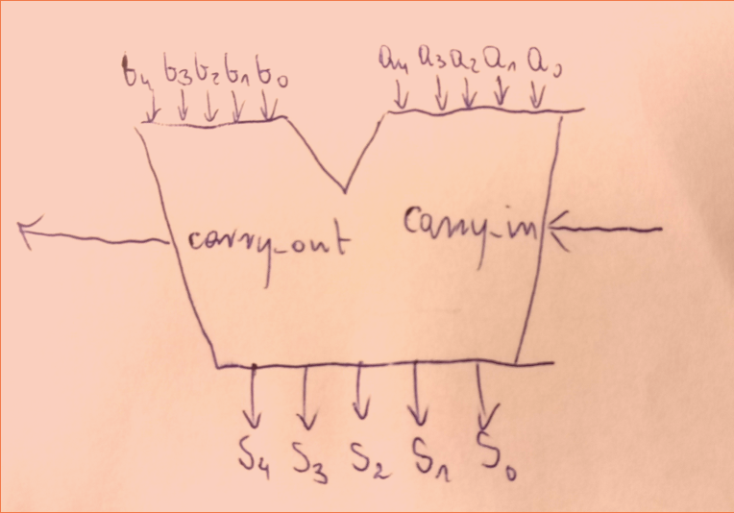

Wyjścia to 5-bitowy wynik (suma) oraz przeniesienie wyjściowe (na bardziej znaczącą pozycję) carry_out.

Zadanie 3
Zaprojektuj graf minimalnego automatu Moore’a z jednym wejściem i jednym wyjściem. W każdym cyklu na wyjściu ma być większość z trzech ostatnich taktów zegara:
Wej: 001101001110100110010
Wyj: 000111000111100011000

Zadanie 4
Narysować graf przejść podanego układu (przerzutniki typu D). Sprawdzić czy układ jest bezpieczny (i uzasadnić dlaczego).
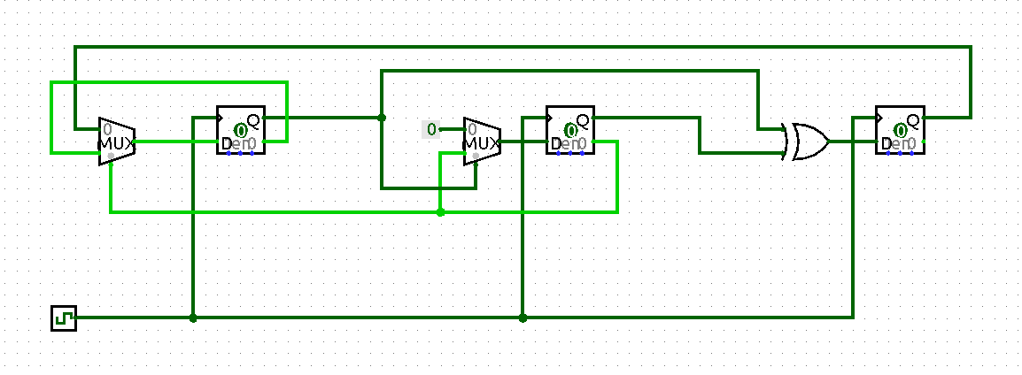

Odp: wynik symulacji z programu Logisim (o ile dobrze przepisałem układ)
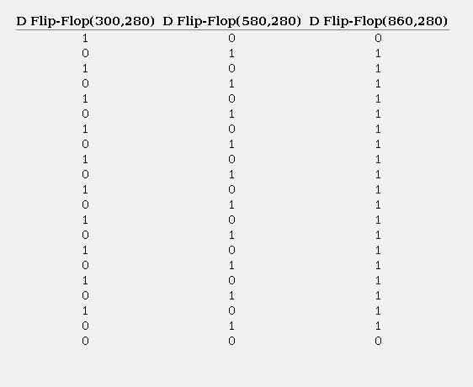
Dla pozostałych stanów, układ był bezpieczny.

Zadanie 5
Wykorzystując przerzutniki typu D, zaprojektować minimalny automat Mily’ego z wejściami N i D i wyjściem Y. Układ ma symulować działanie automatu wydającego batoniki za 20 centów. N oznacza wrzucenie 5 centów, a D - wrzucenie 10 centów. Automat nie wydaje reszty, a jednoczesne wrzucenie dwóch monet jest niemożliwe. Narysować minimalny graf przejść, tabele, kodowanie stanów itp. + zrealizować układ używając wyłącznie 2-wejściowych bramek NAND.

